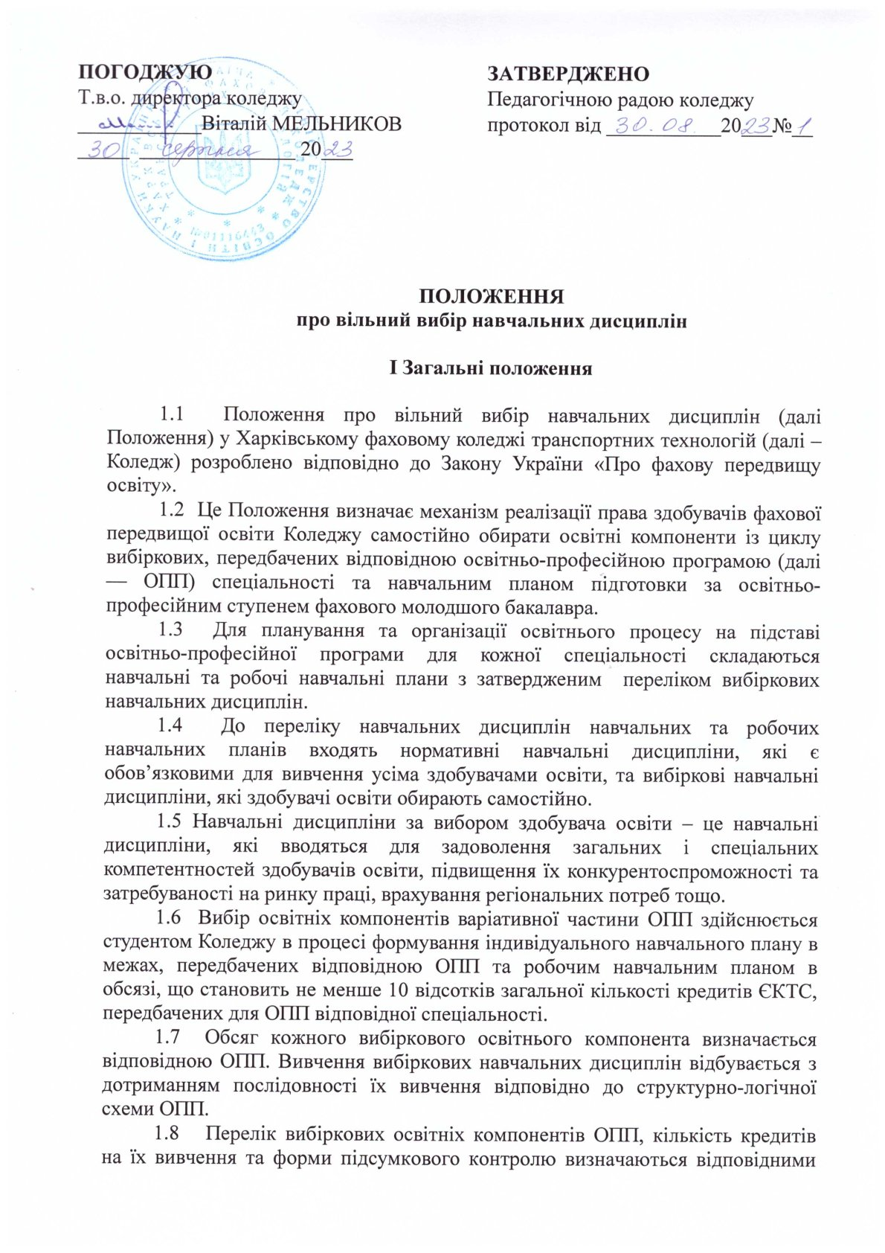  ПОГОДЖУЮ  Т.в.о. директора коледжу  ____________Віталій МЕЛЬНИКОВ  _____ _______________ 20___ | ЗАТВЕРДЖЕНО  Педагогічною радою коледжу  протокол від ___________20___№__

ПОЛОЖЕННЯ
про вільний вибір навчальних дисциплін

I Загальні положення

1.1 Положення про вільний вибір навчальних дисциплін (далі Положення) у Харківському фаховому коледжі транспортних технологій (далі – Коледж) розроблено відповідно до Закону України «Про фахову передвищу освіту».
1.2 Це Положення визначає механізм реалізації права здобувачів фахової передвищої освіти Коледжу самостійно обирати освітні компоненти із циклу вибіркових, передбачених відповідною освітньо-професійною програмою (далі — ОПП) спеціальності та навчальним планом підготовки за освітньо-професійним ступенем фахового молодшого бакалавра.
1.3 Для планування та організації освітнього процесу на підставі освітньо-професійної програми для кожної спеціальності складаються навчальні та робочі навчальні плани з затвердженим переліком вибіркових навчальних дисциплін.
1.4 До переліку навчальних дисциплін навчальних та робочих навчальних планів входять нормативні навчальні дисципліни, які є обов’язковими для вивчення усіма здобувачами освіти, та вибіркові навчальні дисципліни, які здобувачі освіти обирають самостійно.
1.5 Навчальні дисципліни за вибором здобувача освіти – це навчальні дисципліни, які вводяться для задоволення загальних і спеціальних компетентностей здобувачів освіти, підвищення їх конкурентоспроможності та затребуваності на ринку праці, врахування регіональних потреб тощо.
1.6 Вибір освітніх компонентів варіативної частини ОПП здійснюється студентом Коледжу в процесі формування індивідуального навчального плану в межах, передбачених відповідною ОПП та робочим навчальним планом в обсязі, що становить не менше 10 відсотків загальної кількості кредитів ЄКТС, передбачених для ОПП відповідної спеціальності.
1.7 Обсяг кожного вибіркового освітнього компонента визначається відповідною ОПП. Вивчення вибіркових навчальних дисциплін відбувається з дотриманням послідовності їх вивчення відповідно до структурно-логічної схеми ОПП.
цикловими комісіями Коледжу. Циклова комісія формує каталог вибіркових навчальних дисциплін, з якого здобувач освіти у встановленому порядку обирає відповідну кількість освітніх компонентів, які стають обов’язковими для вивчення.
1.9 Відповідна циклова комісія, що пропонує вибіркові навчальні дисципліни, забезпечує підготовку методичних матеріалів, необхідних для вивчення вибіркових освітніх компонентів.
1.10 Випускова циклова комісія коледжу формує каталог вибіркових освітніх компонентів, з якого здобувач освіти у встановленому порядку обирає відповідну кількість освітніх компонентів, які стають обов’язковими для вивчення.
1.11 Вивчення вибіркових навчальних дисциплін починається з першого семестру другого року навчання.
1.12 Здобувач освіти може брати участь у виборі окремих навчальних дисциплін з переліку тільки для наступних років навчання.
1.13 Перелік навчальних дисциплін вільного вибору на наступний навчальний рік може змінюватися та вноситись в робочий навчальний план.
1.14 Вибіркові навчальні дисципліни відповідної спеціальності можуть бути представлені парами альтернативних навчальних дисциплін, що вивчаються в конкретному семестрі і є однаковими за обсягом кредитів та формою контролю. Здобувач освіти даної спеціальності в обов’язковому порядку обирає одну із запропонованих дисциплін.
1.15 Формою підсумкового контролю вибіркових навчальних дисциплін є диференційований залік.

ІІ Порядок реалізації права вільного вибору студентами
вибіркових навчальних дисциплін

2.1 Циклові комісії, які забезпечують викладання вибіркових дисциплін, до 01 квітня кожного навчального року обговорюють та затверджують протокольно і подають завідувачу відділення список навчальних дисциплін, які пропонуються для вільного вибору здобувачам освіти на наступний навчальний рік.
2.2 Циклова комісія та завідувач відділення до 01 травня поточного навчального року ознайомлюють здобувачів освіти із затвердженим переліком вибіркових навчальних дисциплін для здобуття освітньо-професійного ступеня фахового молодшого бакалавра за відповідною освітньо-професійною програмою (Додаток 1).
2.3 Вибір навчальних дисциплін здобувачами освіти здійснюється шляхом подачі письмової заяви на ім’я завідувача відділення до 15 травня поточного навчального року (Додаток 2).
2.4 Заява зберігається у завідувача відділення протягом усього терміну навчання здобувача освіти.
2.5 На підставі поданих заяв до 01 червня завідувач відділення формує подання на розподіл академічних груп за обраними навчальними дисциплінами, на ім’я заступника директора з навчальної роботи (Додаток 3).
2.6 Заступник директора з навчальної роботи затверджує розподіл здобувачів освіти за вибірковими навчальними дисциплінами.
2.7 У разі, якщо для вивчення окремої вибіркової дисципліни не сформувалась група з мінімальною кількістю студентів для вивчення відповідної вибіркової дисципліни, то завідувач відділення доводить до відома здобувачів освіти перелік дисциплін, які не будуть вивчатись. Після цього здобувач освіти протягом тижня повинен обрати інші дисципліни, з яких сформувалася (чи сформується) кількісно достатня група здобувачів освіти.
2.8 Студент, який з поважної причини (хвороба, академічна мобільність тощо), не визначився з вибірковими навчальними дисциплінами, має право визначитися протягом першого робочого тижня після того, як він з’явився на навчання.
2.9 Студент, який не визначився з переліком вибіркових навчальних дисциплін та не подав заповнену заяву у визначені терміни, буде записаний на вивчення тих навчальних дисциплін, які вважаються необхідними для оптимізації кількісного складу академічних груп.
2.10 Після остаточного формування і погодження академічних груп з вивчення вибіркових навчальних дисциплін інформація про вибіркові навчальні дисципліни вноситься до індивідуального плану студента. З даного моменту вибіркова навчальна дисципліна стає для здобувача освіти обов’язковою. Самочинна відмова від вивчення навчального курсу тягне за собою академічну заборгованість, за що здобувач освіти може бути відрахований з Коледжу.
2.11 Обрані вибіркові навчальні дисципліни вносяться до робочих навчальних планів і визначають навчальне навантаження циклової комісії на навчальний рік.

ІІІ Навчально-методичне забезпечення вибіркових
навчальних дисциплін

3.1 Викладання вибіркових навчальних дисциплін здійснюють циклові комісії Коледжу за умови наявності відповідного кадрового, навчально-методичного та інформаційного забезпечення, що є свідченням спроможності циклової комісії задовольняти потреби здобувачів фахової передвищої освіти для створення індивідуальної освітньої траєкторії навчання за обраною спеціальністю.
3.2 Зміст конкретної вибіркової навчальної дисципліни визначає її навчальна та робоча навчальна програма. Навчальні дисципліни спрямовані на поглиблення й вдосконалення загальних та спеціальних компетентностей, визначених стандартом фахової передвищої освіти та освітньо-професійною програмою.
  - За зміст та реалізацію вибіркової навчальної дисципліни в освітньому процесі несе відповідальність голова циклової комісії, за якою закріплено викладання відповідної навчальної дисципліни.
  - Перелік вибіркових навчальних дисциплін періодично переглядається та оновлюється відповідно до результатів моніторингу здобувачів освіти, випускників та викладачів Коледжу, зовнішніх стейкхолдерів щодо якості ОПП; наявності суттєвих змін у стратегії розвитку галузі, для якої здійснюється підготовка фахівців за відповідною ОПП.
  - Внесення змін до каталогу вибіркових освітніх компонентів ОПП на наступний навчальний рік відбувається за потреби за рішенням відповідних циклових комісій не пізніше 01 травня поточного навчального року. Після схвалення перелік вибіркових навчальних дисциплін подається на затвердження педагогічною радою Коледжу, після чого вносяться зміни до навчальних планів відповідних ОПП спеціальності.
  - При розгляді змін до переліку вибіркових дисциплін обов’язково аналізується забезпечення комісії щодо можливості організації освітнього процесу високої якості. Основними критеріями є: кадрове забезпечення, навчально-методичне і матеріально-технічне забезпечення.

IV Процедура перезарахування кредитів

4.1 У разі поновлення, або переведення здобувачів фахової передвищої освіти до Коледжу перезарахування вибіркових навчальних дисциплін проводиться завідувачами відділень та випусковими цикловими комісіями на підставі академічної довідки, виданої здобувачу освіти у встановленому порядку.
4.2 Перезарахування кредитів здійснюється за рахунок фактично вивчених дисциплін певного циклу за умови однакової кількості кредитів.
4.3 Адміністрація Коледжу може дозволити здобувачам освіти – учасникам програм академічної мобільності зараховувати вибіркові навчальні дисципліни, які вивчені в іншому навчальному закладі освіти, але не передбачені навчальним планом відповідної спеціальності в Коледжі.

Додаток 1

ПОГОДЖУЮ  Директор коледжу  ___________________(ім’я, прізвище)  _____ _______________ 20___ | ЗАТВЕРДЖЕНО  Педагогічною радою коледжу  протокол від ___________20___№__

Перелік освітніх компонентів на вибір здобувача освіти
за освітньо-професійним ступенем фахового молодшого бакалавра
20_______ року прийому

Галузь знань__________________________________________
Спеціальність_________________________________________
Освітньо-професійна програма______________________________________________

№  з/п | курс | семестр | назва навчальної дисципліни | кількість  кредитів | кількість годин |  |  | форма контролю
 |  |  |  |  | всього | аудиторні | самостійна робота

Голова циклової комісії _____________ ____________________________
(підпис) (ім’я, прізвище)

Додаток 2

ЗРАЗОК
заяви здобувача фахової передвищої освіти на включення до індивідуального плану навчальних дисциплін вільного вибору

Завідувачу відділення
_________________________________
ПІБ______________________________
Здобувача(ки) освіти _____ курсу,
групи______, спеціальності_________
_________________________________
ОПП_____________________________
_________________________________
ПІБ______________________________

ЗАЯВА
Прошу включити в мій індивідуальний навчальний план
на 20__ /20__ навчальний рік такі навчальні дисципліни вільного вибору:
1__________________________________________________________
2__________________________________________________________
3__________________________________________________________
4__________________________________________________________
5__________________________________________________________
…_________________________________________________________

(дата) (підпис)

Узгоджено:

Завідувач відділення ______________
(підпис)

Додаток 3

Заступнику директора
з навчальної роботи
ПІБ____________________________
завідувача відділення ____________
_______________________________
(назва відділення)
ПІБ____________________________

Список студентів групи _______________ та навчальних дисциплін, які були обрані для вивчення:

№  з/п | Прізвище, ім’я по батькові | №  з/п | Назви вибіркових навчальних дисциплін
1
2
3
4
5
6
7

Дата _________ ___________ ______________________________
(підпис) (ім’я, прізвище завідувача відділення)

